深圳市义务教育教科书——上教牛津版一年级下册
Unit3 Taste and smell (Period2)教学设计
白芒小学 杨鸣
【教学内容】
本课是上海教育出版社义务教育教科书英语一年级下册的第1单元。本单元共需3课时，本课是第2课时。本节课主要教学内容是学习并运用句型Taste … Yummy/ Smell … It’s nice.
【教学目标】
- 知识与技能
- 学生能够熟练掌握单词rice, soup, noodles和egg并灵活运动到句型中；
- 学生能够听懂、理解并运用句型Smell the … It’s nice./ Taste the … Yummy. Yummy.
- 过程与方法
- 通过教师的肢体语言、展示的图片和视频让学生理解句型；
- 通过语境的设计让学生感受语言、体验语言、交流语言。
- 情感态度与价值观
- 通过两两对话培养学生的交流意识；
- 学生通过学习能够在吃饭时充分照顾对方，增强对家人的了解。
4、拓展目标
能够掌握多种与生活息息相关的食物词汇
能够将拓展学习的词汇运用于所学的句型中。
【重难点】
重点：Smell the …/ Taste the … 句型的掌握与熟练运用；
难点：综合对话的熟练运用和拓展篇章的掌握。
【学情分析】
教学对象是白芒小学一（1）班的学生，目前处于第二学期的学习状态。通过一学期的训练，他们能够熟练说出I can see… I like…等简单的句型，对跨越式的教学流程有一定的了解，能够接受和掌握拓展阅读的大部分知识。他们活泼好动，喜欢说唱英文歌谣，但缺乏独立思考能力，受外界影响较大，自控能力差，因此，他们需要外界的鼓励和安慰，特别是得到老师和同学的赞许。
【资源准备】
1.PPT课件
2.Multimedia
3.拓展阅读的音频资料
【教学过程】
一、儿歌激趣，复习旧知
1、跟唱儿歌I can draw
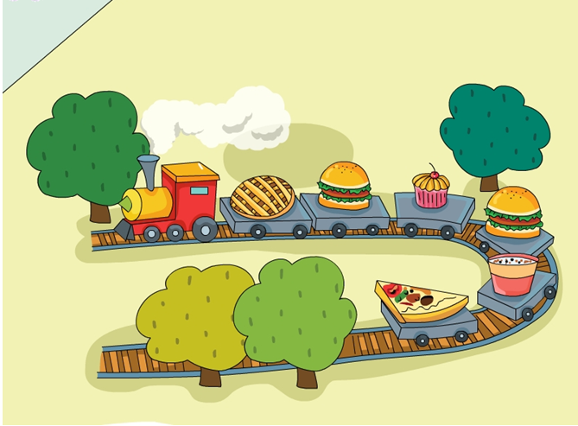
2、单词复习和巩固
3、复习句型，进行两两说训练
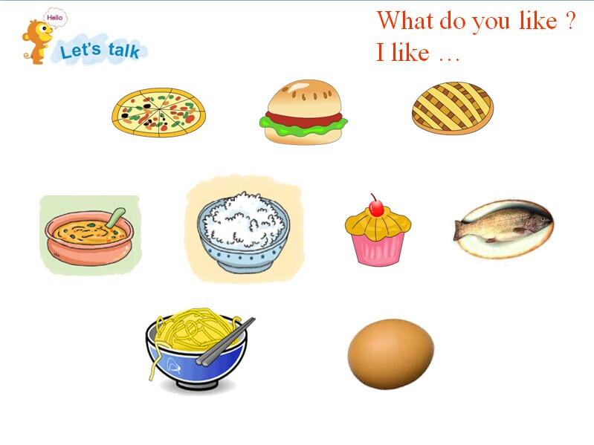
二、视频导入，学习新知
- 看视频，感新知
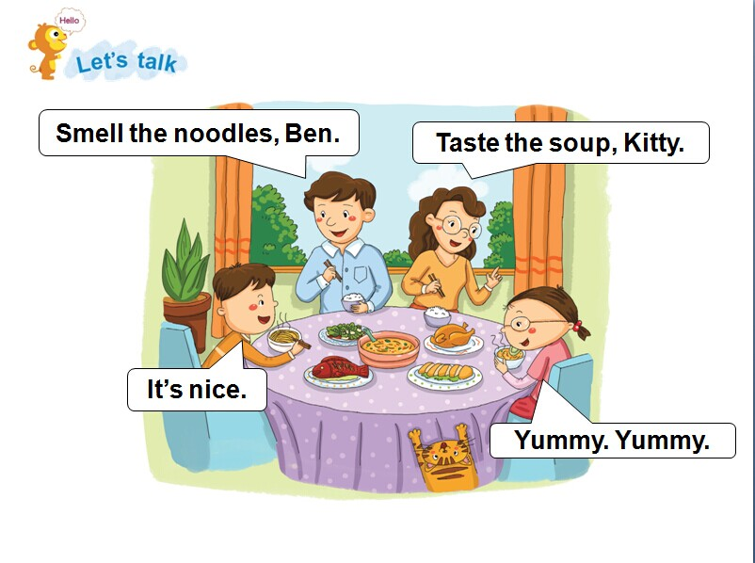
- 跟读音频，学习新句型
Smell the …. It’s nice.
Taste the … Yummy. Yummy.
- 看图说话，操练句型。
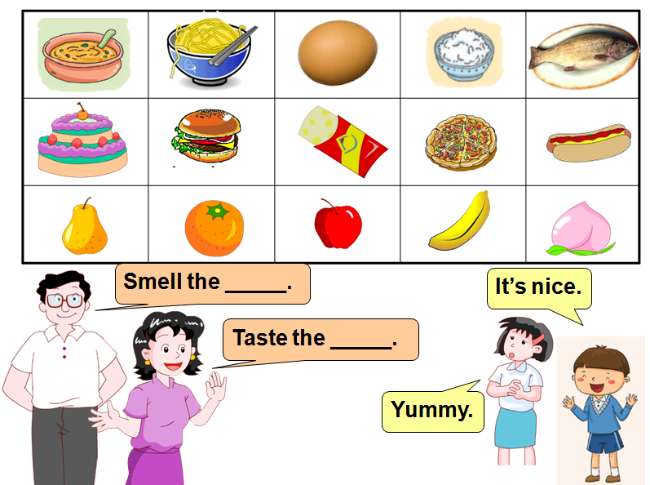
三、拓展阅读，多听多说
1、儿歌拓展，激发兴趣
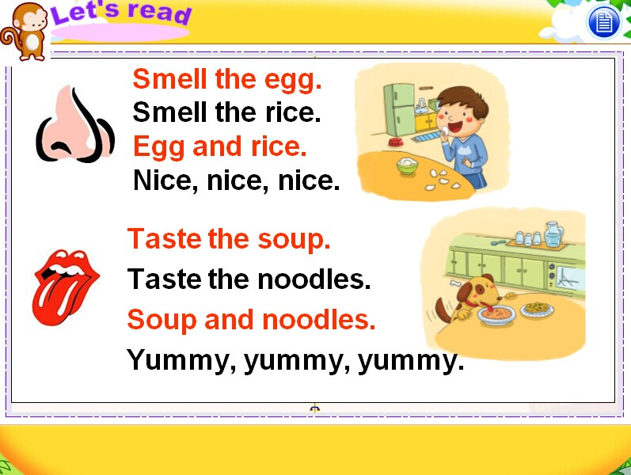
2.篇章拓展，开阔视野
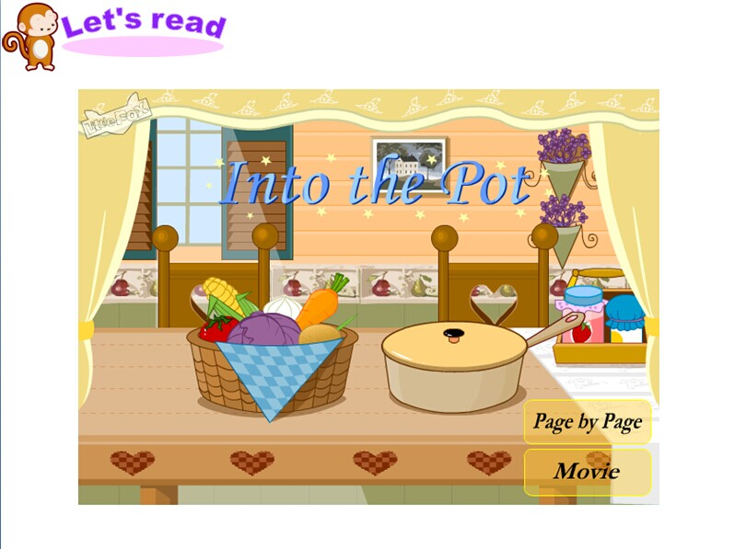
3.综合阅读，适当拔高
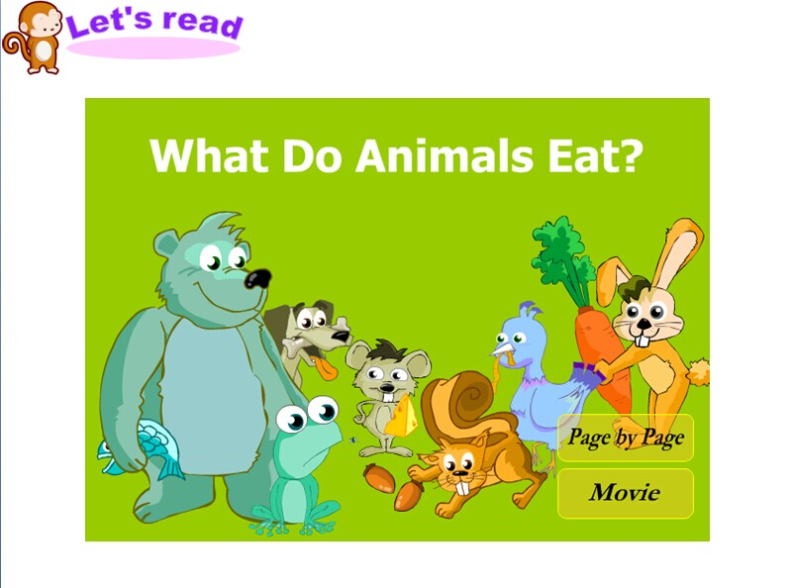

四、对话操练，综合运用
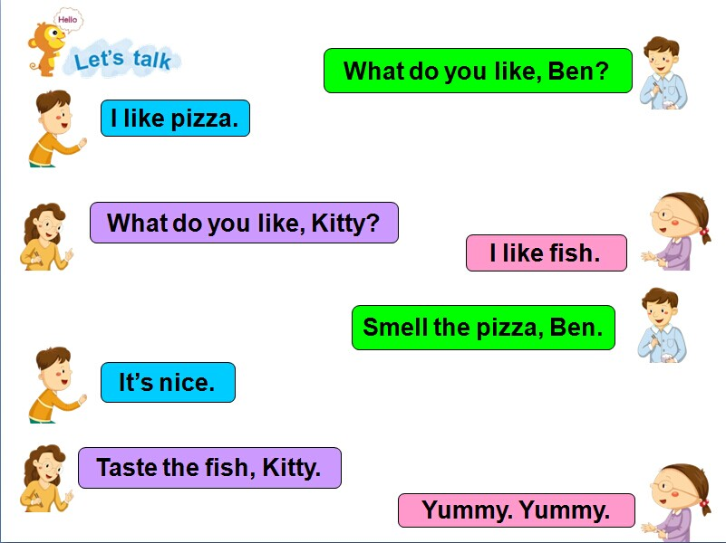

课后巩固：（at home）
1、听读并背诵P10页内容；
2、运用今日所学的句型在餐桌上与父母进行对话。

